|  |  |  |  |  |
| --- | --- | --- | --- | --- |
|  | **ТВЕРСКАЯ ОБЛАСТЬ**    **КАШИНСКАЯ ГОРОДСКАЯ ДУМА**  **Р Е Ш Е Н И Е**  от 25.12.2024 г. Кашин № 98 | | | |
|  | |  |  |  |
| Об утверждении Положения о гербе и флаге Кашинского муниципального округа Тверской области | |  |  |  |
|  | |  |  |  |

В соответствии со статьей 9 Федерального закона от 06.10.2003 №131- ФЗ «Об общих принципах организации местного самоуправления в Российской Федерации», пунктом 8 Указа Президента Российской Федерации от 21.03.1996 № 403 «О Государственном геральдическом регистре Российской Федерации», законом Тверской области от 10.10.2024 № 39-ЗО «О наделении муниципального образования Кашинский городской округ Тверской области статусом муниципального округа и внесении изменений в отдельные законы Тверской области»,

|  |  |
| --- | --- |
|  | **КАШИНСКАЯ ГОРОДСКАЯ ДУМА РЕШИЛА:** |

1. Утвердить Положение о гербе и флаге Кашинского муниципального округа Тверской области (прилагается).
2. Признать утратившим силу решение Кашинской городской Думы от 07.12.2023 № 11 «Об утверждении Положения о гербе и флаге Кашинского городского округа Тверской области».
3. Считать герб Кашинского района, утвержденный Решением Собрания депутатов Кашинского района Тверской области от 27.10.1998 №27, зарегистрированный в Геральдическом Совете при Президенте Российской Федерации, внесенный в Государственный геральдический регистр Российской Федерации под регистрационным номером 478 – гербом Кашинского муниципального округа Тверской области.
4. Считать флаг Кашинского района, утвержденный решением Собрания депутатов Кашинского района Тверской области от 30.03.1999 №11, зарегистрированный в Геральдическом Совете при Президенте Российской Федерации, внесенный в Государственный геральдический регистр Российской Федерации под регистрационным номером 479 – флагом Кашинского муниципального округа Тверской области.
5. Установить герб и флаг Кашинского муниципального округа Тверской области в качестве официальных символов Кашинского муниципального округа Тверской области.
6. Направить настоящее решение в Геральдический Совет при Президенте Российской Федерации, Геральдическую комиссию при Губернаторе Тверской области.
7. Настоящее решение вступает в силу после его официального опубликования в газете «Кашинская газета» и подлежит размещению на официальном сайте Кашинского городского округа в информационно-телекоммуникационной сети «Интернет».

Председатель Думы Кашинского

муниципального округа Тверской области И.А. Мурашова

И.о. Главы Кашинского городского округа,

заместитель Главы Администрации

Кашинского городского округа,

начальник Финансового управления С.В. Суханова

Приложение

к решению Кашинской городской Думы

от 25.12.2024 № 98

**Положение**

**о гербе и флаге Кашинского муниципального округа Тверской области**

1. **Общие положения**

1.1. Настоящее Положение, исходя из преемственности исторических традиций Кашинского муниципального округа Тверской области, определяет порядок использования герба и флага Кашинского муниципального округа Тверской области (далее - герб и флаг Кашинского муниципального округа).

1.2. Герб и флаг Кашинского муниципального округа являются официальными символами Кашинского муниципального округа Тверской области.

1.3. Герб и флаг – опознавательно-правовой, конвенциональный знак, составленный по правилам геральдики, являющийся символом Кашинского муниципального округа Тверской области, его статуса, власти и самоуправления.

1.4. Текст описания и изображения герба и флага Кашинского муниципального округа, цветной и одноцветный вариант, составлен на основании решения Собрания депутатов Кашинского района Тверской области от 27.10.1998 №27 «Об утверждении Положения о гербе и флаге г. Кашина».

1.5. Положение о гербе и флаге Кашинского муниципального округа хранится в Администрации Кашинского муниципального округа Тверской области и доступно для ознакомления всем заинтересованным лицам.

1. **Порядок воспроизведения герба и флага**

**Кашинского муниципального округа Тверской области**

2.1. Геральдическое описание герба: «В лазоревом (синем, голубом) поле серебряный фонтан в трех струях, бьющий из золотой чаши и сопровождаемый: во главе – червлёной (красной) золотыми украшениями митрой, соединенной с распростёртым золотым с червлёными крестами омофором, а к оконечности – тремя ступками белил – двумя и одной» (Приложение 1,2 к настоящему Положению).

2.2. Описание флага: «Прямоугольное интенсивно-голубое полотнище, в центре которого расположен серебряный фонтан в трех струях, бьющий из золотой чаши и сопровождаемый: во главе – червлёной (красной) золотыми украшениями митрой, соединенной с распростёртым золотым с червлёным крестами омофором, как символ того, что город является важным религиозным центром Тверской области, а в оконечности – тремя ступками белил – двумя и одной». Пропорции полотнища 2:3. Обратная сторона флага является зеркальным отображением его лицевой стороны (Приложение 3 к настоящему Положению).

2.3. Ответственность за искажение герба и флага Кашинского муниципального округа или изменение композиции или цветов, выходящее за пределы геральдически допустимого, несет исполнитель допущенных искажений или изменений.

1. **Порядок официального использования**

**герба** **Кашинского муниципального округа Тверской области**

3.1. Герб Кашинского муниципального округа Тверской области помещается:

- на зданиях органов местного самоуправления Кашинского муниципального округа Тверской области;

- в залах заседаний органов местного самоуправления Кашинского муниципального округа Тверской области;

- в рабочих кабинетах Главы Кашинского муниципального округа Тверской области, Председателя Думы Кашинского муниципального округа Тверской области;

- в залах, используемых органами местного самоуправления Кашинского муниципального округа Тверской области для приема официальных делегаций;

- на бланках документов и нормативных правовых актах органов местного самоуправления и должностных лиц местного самоуправления Кашинского муниципального округа Тверской области.

3.2. Герб Кашинского городского округа Тверской области воспроизводится на удостоверениях лиц, замещающих муниципальные должности, должности муниципальной службы в Кашинском городском округе Тверской области.

3.3. Герб Кашинского муниципального округа Тверской области помещается:

- на оттисках гербовых печатей органов местного самоуправления Кашинского муниципального округа Тверской области;

- на вывесках органов местного самоуправления Кашинского муниципального округа Тверской области, муниципальных учреждений и муниципальных предприятий Кашинского муниципального округа Тверской области;

- на официальных печатных изданиях органов местного самоуправления Кашинского муниципального округа Тверской области.

3.4. Герб Кашинского муниципального округа Тверской области может помещаться:

- на грамотах, приглашениях и иных официальных документах, выдаваемых органами местного самоуправления Кашинского муниципального округа Тверской области;

- на знаках отличия (удостоверениях и свидетельствах к ним), награждение которыми производится по решению органов местного самоуправления Кашинского муниципального округа Тверской области;

- на штампах, а также визитных карточках лиц, замещающих муниципальные должности, должности муниципальной службы в Кашинском муниципальном округе Тверской области;

- в помещениях официальной регистрации рождений и браков на территории Кашинского муниципального округа Тверской области;

- на указателях при въезде на территорию Кашинского муниципального округа Тверской области;

- на объектах движимого и недвижимого имущества, транспортных средствах, находящихся в муниципальной собственности Кашинского муниципального округа Тверской области;

- на бланках и печатях органов, организаций, учреждений и предприятий, находящихся в муниципальной собственности, муниципальном управлении или муниципальном подчинении, а также органов, организаций, учреждений и предприятий, учредителем (соучредителем) которых является Кашинский муниципальный округ Тверской области;

- в залах заседаний руководящих органов и рабочих кабинетах руководителей органов, организаций, учреждений и предприятий, находящихся в муниципальной собственности, муниципальном управлении или муниципальном подчинении, а также органов, организаций, учреждений и предприятий, учредителем (соучредителем) которых является Кашинский муниципальный округ Тверской области.

3.5. Допускается размещение герба Кашинского муниципального округа Тверской области:

- на печатных и иных изданиях информационного, официального, научного, научно-популярного, справочного, познавательного, краеведческого, географического, путеводительного и сувенирного характера;

- на эмблемах спортивных команд Кашинского муниципального округа Тверской области;

- в качестве геральдической основы для изготовления знаков, эмблем, иной символики при оформлении единовременных юбилейных, памятных и зрелищных мероприятий, проводимых в Кашинском муниципальном округе Тверской области или непосредственно связанных с Кашинским муниципальным округом Тверской области по согласованию с Главой Кашинского муниципального округа Тверской области.

Герб Кашинского муниципального округа Тверской области может использоваться в качестве элемента праздничного оформления Дня Кашинского муниципального округа, фестивалей и других мероприятий.

3.6. При одновременном размещении герба Кашинского муниципального округа Тверской области и Государственного герба Российской Федерации герб Кашинского муниципального округа Тверской области располагается справа от Государственного герба Российской Федерации (с точки зрения стоящего лицом к гербам).

При одновременном размещении герба Кашинского муниципального округа Тверской области и герба Тверской области герб Кашинского муниципального округа Тверской области располагается справа от герба Тверской области (с точки зрения стоящего лицом к гербам).

При одновременном размещении герба Кашинского муниципального округа Тверской области, Государственного герба Российской Федерации и герба Тверской области Государственный герб Российской Федерации располагается в центре, герб Тверской области - слева от центра, а герб Кашинского муниципального округа Тверской области - справа от центра (с точки зрения стоящего лицом к гербам).

При одновременном размещении герба Кашинского муниципального округа Тверской области с другими гербами размер герба Кашинского муниципального округа Тверской области не может превышать размеры Государственного герба Российской Федерации (или иного государственного герба), герба Тверской области (или герба иного субъекта Российской Федерации).

При одновременном размещении герба Кашинского муниципального округа Тверской области с другими гербами герб Кашинского муниципального округа Тверской области не может размещаться выше Государственного герба Российской Федерации (или иного государственного герба), герба Тверской области (или герба иного субъекта Российской Федерации).

3.7. Порядок изготовления, использования, хранения и уничтожения бланков, печатей и иных носителей изображения герба Кашинского муниципального округа Тверской области в случае необходимости его установления устанавливается органами местного самоуправления Кашинского муниципального округа Тверской области.

1. **Порядок официального использования**

**флага Кашинского муниципального округа Тверской области**

4.1. Флаг Кашинского муниципального округа Тверской области поднят постоянно:

- на зданиях, в которых размещаются органы местного самоуправления Кашинского муниципального округа Тверской области;

- на территории образовательных организаций Кашинского муниципального округа Тверской области.

4.2. Флаг Кашинского муниципального округа Тверской области установлен постоянно:

- в залах заседаний органов местного самоуправления Кашинского муниципального округа Тверской области.

4.3. Флаг Кашинского муниципального округа Тверской области может размещаться:

- на территориях органов, организаций, учреждений и предприятий, находящихся в муниципальной собственности, муниципальном управлении или муниципальном подчинении, а также на зданиях и территориях органов, организаций, учреждений и предприятий, учредителем (соучредителем) которых является Кашинский муниципальный округ Тверской области;

- в залах заседаний руководящих органов и в рабочих кабинетах руководителей органов, организаций, учреждений и предприятий, находящихся в муниципальной собственности, муниципальном управлении или муниципальном подчинении, а также органов, организаций, учреждений и предприятий, учредителем (соучредителем) которых является Кашинский муниципальный округ Тверской области;

- в залах, используемых органами местного самоуправления Кашинского муниципального округа Тверской области для приема официальных делегаций.

4.4. Флаг Кашинского муниципального округа Тверской области поднимается (устанавливается) и используется для украшения улиц, зданий, сооружений и территорий:

- в дни государственных праздников - наряду с Государственным флагом Российской Федерации;

- во время официальных церемоний и торжественных мероприятий, проводимых органами местного самоуправления, местных праздников и памятных дат.

4.5. Флаг Кашинского муниципального округа Тверской области может быть поднят (установлен):

- во время торжественных мероприятий, проводимых общественными объединениями, предприятиями, учреждениями и организациями независимо от форм собственности;

- в памятных, мемориальных и значимых местах, расположенных на территории Кашинского муниципального округа Тверской области;

- в местах массовых собраний жителей Кашинского муниципального округа Тверской области;

- на зданиях, в которых размещаются отраслевые (функциональные) и территориальные органы Администрации Кашинского муниципального округа Тверской области.

4.6. Флаг Кашинского муниципального округа Тверской области или его изображение могут быть использованы в качестве элемента или геральдической основы:

- флагов, вымпелов и иных подобных символов органов, организаций, учреждений и предприятий, находящихся в муниципальной собственности, муниципальном управлении или муниципальном подчинении, а также органов, организаций, учреждений и предприятий, учредителем (соучредителем) которых является Кашинский муниципальный округ Тверской области;

- наград Кашинского муниципального округа Тверской области.

4.7. Допускается размещение флага Кашинского муниципального округа Тверской области или его изображения:

- на печатных и иных изданиях информационного, официального, научного, научно-популярного, справочного, познавательного, краеведческого, географического, путеводительного и сувенирного характера;

- на грамотах, приглашениях, визитных карточках Главы Кашинского муниципального округа, должностных лиц органов местного самоуправления Кашинского муниципального округа Тверской области, депутатов Думы Кашинского муниципального округа Тверской области.

Допускается использование изображения флага Кашинского муниципального округа Тверской области в качестве геральдической основы для изготовления знаков, эмблем, иной символики при оформлении социально-значимых мероприятий, проводимых в Кашинском муниципальном округе Тверской области или непосредственно связанных с Кашинским муниципальным округом.

4.8. В знак траура флаг Кашинского муниципального округа Тверской области может быть приспущен до половины высоты флагштока (мачты). При невозможности приспустить флаг, а также, если флаг установлен в помещении, к верхней части древка выше полотнища флага крепится черная, сложенная пополам и прикрепленная за место сложения лента, общая длина которой равна длине полотнища флага, а ширина составляет не менее 1/10 от ширины полотнища флага.

4.9. При одновременном подъеме (размещении) флага Кашинского муниципального округа Тверской области и Государственного флага Российской Федерации флаг Кашинского муниципального округа Тверской области располагается справа от Государственного флага Российской Федерации (с точки зрения стоящего лицом к флагам).

При одновременном подъеме (размещении) флага Кашинского муниципального округа Тверской области и флага Тверской области флаг Кашинского муниципального округа Тверской области располагается справа от флага Тверской области (с точки зрения стоящего лицом к флагам).

При одновременном подъеме (размещении) флага Кашинского муниципального округа Тверской области, Государственного флага Российской Федерации и флага Тверской области Государственный флаг Российской Федерации располагается в центре, а флаг Кашинского муниципального округа Тверской области - справа от центра (с точки зрения стоящего лицом к флагам).

При одновременном подъеме (размещении) четного числа флагов (но более двух) Государственный флаг Российской Федерации располагается слева от центра (если стоять к флагам лицом). Справа от Государственного флага Российской Федерации располагается флаг Тверской области, слева от Государственного флага Российской Федерации располагается флаг Кашинского муниципального округа Тверской области; справа от флага Тверской области располагается флаг иного муниципального образования, общественного объединения либо предприятия, учреждения или организации.

4.10. Размер полотнища флага Кашинского муниципального округа Тверской области не может превышать размеры полотнищ поднятых (установленных) рядом с ним Государственного флага Российской Федерации (или иного государственного флага), флага Тверской области (или флага иного субъекта Российской Федерации).

Флаг Кашинского муниципального округа Тверской области не может располагаться выше поднятых (установленных) рядом с ним Государственного флага Российской Федерации (или иного государственного флага), флага Тверской области (или флага иного субъекта Российской Федерации).

1. **Ответственность за нарушение настоящего Положения**

5.1. Использование герба и флага Кашинского муниципального округа Тверской области с нарушением настоящего Положения, а также надругательство над гербом и флагом Кашинского муниципального округа Тверской области влечет за собой ответственность в соответствии с законодательством Российской Федерации и законодательством Тверской области.

1. **Заключительные положения**

6.1. Внесение в состав (рисунок) герба Кашинского муниципального округа Тверской области каких-либо изменений и дополнений, а также элементов официальных символов Тверской области допустимо лишь в соответствии с законодательством Российской Федерации и законодательством Тверской области.

6.2. Все права на герб и флаг Кашинского муниципального округа Тверской области принадлежат Кашинскому муниципальному округу Тверской области.

6.3. Контроль за соблюдением настоящего Положения возлагается на Администрацию Кашинского муниципального округа Тверской области.

Приложение 1

к Положению о гербе и флаге

Кашинского муниципального округа

Тверской области

Герб Кашинского муниципального округа Тверской области

(цветное изображение)

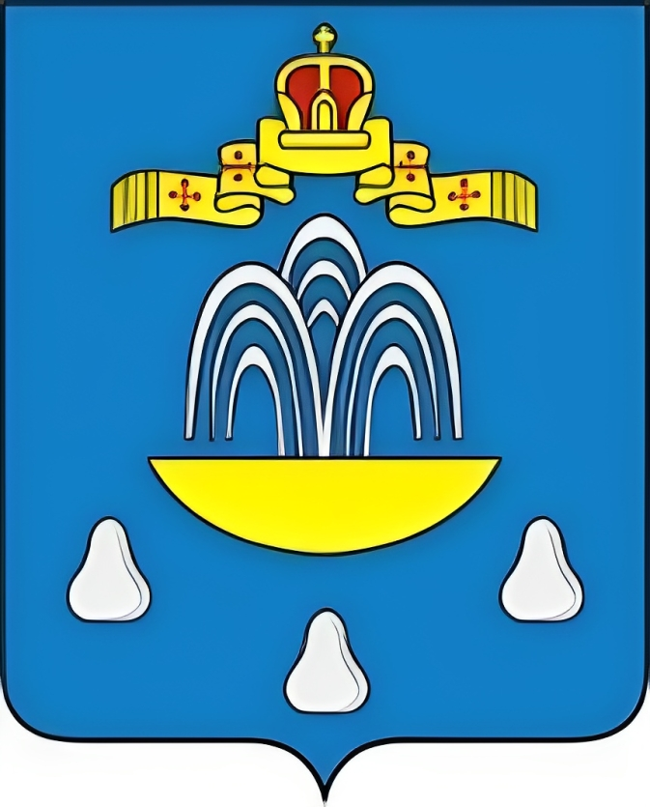

Приложение 2

к Положению о гербе и флаге

Кашинского муниципального округа

Тверской области

Герб Кашинского муниципального округа Тверской области

(черно-белое контурное изображение)

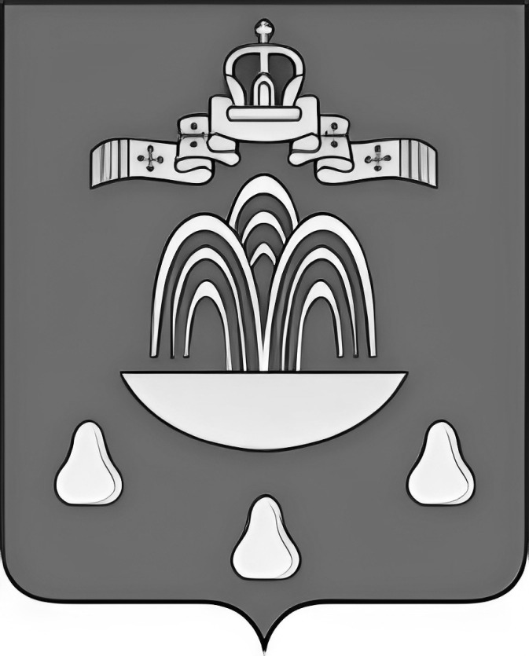

Приложение 3

к Положению о гербе и флаге

Кашинского муниципального округа

Тверской области

Флаг Кашинского муниципального округа Тверской области

(цветное изображение)

